آزمون پایان ترم معماری نرم‌افزار - استاد: دکتر رضوی
دانشجو: علیرضا شیاسی - 990182191
پاسخ‌نامه در ۸ صفحه و به صورت PDF است.

پاسخ‌نامهٔ میان ترم

۱. معماری نرم‌افزار چیست و نحوهٔ ارزیابی یک معماری طرح شده را شرح دهید؟
تعریف اصلی معماری نرم‌افزار این‌گونه است:
معماری نرم‌افزار یک سیستم، مجموعی از ساختار (سازه structure)‌ها است که برای استدلال سیستم مورد نیاز است. این ساختارها متشکل از عناصر نرم‌افزار، روابط بین آن‌ها و خصوصیات (Properties) آن‌ها است.

به صورت کلی معماری نرم‌افزار یعنی ساختار یا درواقع چیدمان و ترکیب ساختارها.
درست مثل ساختمان (من مهندس عمران هستم و با اجازه برای توضیح کامل از تمثیل و تشیبه به معماری ساختمان استفاده می‌کنم).

تصور کنیم که سازه در ساختمان معادل ساختار در نرم‌افزار باشد. انواع سازه داریم مثل فلزی(فولادی)،بتنی، مصالح خاص مثل بنایی و المان‌های مختلف که هرکدام رفتار خاص مثل رفتار الاستیک، الاستو پلاستیک و پلاستیک دارند.
المان‌های نرم‌افزاری را هم انواع مصالح، مبلمان و وسایل و ابزارها درنظر بگیریم.

یک معمار ساختمان درواقع از روش‌های موجود چیدمان و نوع و ترکیب ساختمان را طراحی می‌کند.
از سازه گرفته تا روش چیدمان و روابط فضا‌ها. یعنی چیزی که قرار است برای کار خاصی طراحی شود و مدت مدیدی کاربرد داشته باشد. مثلا برای یک ساختمان اداری نوع پلان، روابط فضاها، ابعاد و حتی مدل سازه و وسعت درب و ورودی و خروجی براساس میزان رفت و آمد طراحی می‌شود. بعد از آن اگر معماری به درجه بالاتری بطلبد معماری داخلی که از اجزاء ساختمان گرفته تا حتی شیرآلات را طراحی می‌کند و چیدمان مبلمان (دکوراسیون). در ادامه حتی معماری منظر یا لنداسکیپ نیز انجام می‌شود. یعنی هربار مراحل بهتر و تکمیل‌تر می‌شوند.

در معماری نرم‌افزار هم همینطور است براساس بینش معمار، متدها یا همان روش‌ها و تکنولوژی‌ها موجود براساس نیاز سیستمی که قرار است طراحی شود، معماری نرم‌افزار آن را طراحی می‌کند. برای این طراحی از ساختارهای موجود، عناصر و غیر استفاده می‌کند و با ایجاد روابط بین آن‌ها و خواص و وضعیت‌ها یک سیستم که نیازها را برطرف و هدف را میسر می‌کند را طراحی می‌نماید.

پس نتیجه می‌گیریم معماری نرم‌افزار نیز یک علم و هنر است برای به کارگیری ساختارها، عناصر نرم‌افزاری، روابط بین آن‌ها و خواص آن‌ها برای رفع نیاز ساخت یک سیستم با هدف مشخص برای کاری یا کارهایی مشخص.

همانطور که معماری ساختمان از منظر زیبایی، کاربردی بودن، کیفیت ساخت و انواع معیارهای کیفی سنجیده می‌شود، معماری نرم‌افزار نیز از مناظر مختلف کیفی قابل سنجش است. مثل امنیت، عملکرد، دسترس پذیری و ... .
برای ارزیابی کیفی می‌توان از روش سناریو استفاده کرد.
روش یا تکنیک سناریو همانطور که از نامش پیداست با استفاده از یک سناریو (نمایش‌نامه) کسب‌وکاری از منظر دینفعان و مشتریان است.
برای اینکار نیازمندی‌ها و خواسته‌های ذینفعان را با استفاده از سناریوهای مختلف استخراج کرده و با معماری متناظر می‌کنند.
سناریو به این شکل است که تعاملات بین ذینفعان و سیستم را شبیه سازی می‌کند و بررسی می‌کند که آیا آن‌ها به هدف خود می‌رسند یا نه؟ آیا نیاز آن‌ها برطرف می‌شود؟ و همچنین میزان برآورده شدن خواسته‌ها و به هدف رسیدن را بررسی می‌کنند. تکنیک‌های دیگری نیز قابل استفاده هستند مانند استفاده از پرسشنامه‌ها و مصاحبه‌ها اما روش سناریو از منظر کیفی می‌تواند به صورت تخصصی هر سیستم را مجزا بررسی و برای همان سیستم و ذینفعان همان پروژه اجرا گردد.

پاسخ نامهٔ پایان ترم

۱. مدل یک صفت کیفی را به‌طور کامل شرح دهید.
صفت: Modifiability به معنای قابل تغییر بودن یا اصلاح پذیر بودن
صفت اصلاح‌پذیری میزان تغییر براساس زمان و هزینه را بررسی می‌کند. در واقع یک سیستم معماری شده از کیفیت اصلاح‌پذیر بودن برخوردار است که بتوان در آن تغییرات را با سرعت بالا (زمان کم) و با هزینهٔ اندک انجام داد.
تغییرات ممکن است توسط توسعه دهنده‌ها، کاربرنهایی، نصب کننده‌های نرم‌افزاری مثل آپدیت‌های جدید یک نرم‌افزار اتفاق بیافتند. در اصلاح‌پذیری یکسری تاکتیک وجود دارند که سیستم را برای تغییرات آینده آماده می‌کند.

تاکتیک‌ها به شرح زیرند:
ساخت ماژول‌های کوچکتر: کوچکتر کردن هر ماژول باعث می‌شود که اصلاح پذیری بالا برود یعنی تغییرات راحتتر انجام شود. این راحتی یعنی اینکه زمان کمتر و هزینهٔ کمتری ببرد. برای مثال اگر یک ماژول داشته باشیم که چندین کار می‌کند برای آپدیت یک بخش آن کل مجموعه آن ماژول درگیر می‌شود و می‌تواند حتی سبب ایجاد افزایش زمان اجرا در کل برنامه یا halt شدن آن تا زمان ایجاد تغییر شود. اما اگر همین ماژول‌ را به ماژول‌های کوچک تقسیم کنیم که هرکدام فقط یک کار انجام می‌دهند، با اینکار هزینه ایجاد اصلاح و تغییر (مثل آپدیت کردن) کاهش می‌یابد و از بروز مشکلات دیگر جلوگیری می‌شود. زیرا فقط و فقط یک ماژول کوچک درگیر تغییر است و باقی ماژول‌ها پابرجا و درحال ارائه خدمت خواهند بود.

کاهش اتصال (Reducing coupling): یک مجموعه تاکتیک است که شامل تاکتیک‌های مثل کپسوله سازی encapsulation و محدود کردن وابستگی‌ها dependencies و معنا سازی یا انتزاع سازی سرویس‌های عمومی و کلی abstracting و ریفکتور کردن refactoring و غیره می‌باشد.

افزایش انسجام یا پیوستگی(cohesion): در این روش پاسخ‌گویی‌ها یا به قولی مسئولیت‌ها (responsibility) را که هدفشان یک سو نیست یعنی برای یک هدف و منظور به خدمت گرفته نمی‌شوند را از یکدیگر جدا می‌کنیم. با اینکار از آشفتگی جلوگیری و دسته‌بندی‌های منظمی خواهیم داشت که باعث انسجام قسمت‌ها و انسجام کلی معماری می‌شود. در اینصورت تغییرات با هزینه کمتر و سرعت بالاتری اعمال می‌شود زیرا: ۱.نیاز به جداسازی حین تغییر نیست ۲.هزینه جستجو و دیباگینگ پایین می‌آید

به تعویق انداختن الزامات: این هم یک مجموعه تاکتیک است که بر روی زمان ساخت یا بیلد تایم، زمان بارگذاری load time و زمان اجرا اثر می‌گذارد.

همهٔ این تاکتیک‌ها سبب می‌شوند تا هزینه و زمان کاهش یافته و در بودجه تعیین شده قابل اجرا باشند.

۲. یک صفت کیفی تخیلی را طراحی و جداول سناریوهای عمومی آن و یک نمونه سناریو معین برای آن تعریف نمایید.
صفت: پرحرف
برای تعریف سناریوی یک صفت کیفی به ۶ شاخص یا بخش از سناریو (Portions of scenario) نیاز داریم که ۴ تای آن هسته‌ٔ اصلی هستند و ۲ تای آن مهم برای تعریف صفت. این شاخص‌ها عبارتند از:
- Stimulus یا محرک
- Source of stimulus یا منبع محرک
- Response پاسخ
- Artifact مصنوع
- Environment محیط
- Response measure اندازه‌‌گیری پاسخ
* شماره‌های ۱و۲و۳و۶ هستهٔ اصلی ساخت سناریو و شماره‌های ۴و۵ دوتای مهم دیگر هستند.

تعریف سناریو: در این سناریوی فرضی، من فرض کرده‌ام که معماری برای یک سیستم گسسته و سنسور محور تعبیه می‌شود. برای مثال سنسورهای هواشناسی یا زمین‌شناسی یا راهنمایی رانندگی و غیره.
برای تعریف سناریوی صفت پرحرف (Verbose) از جدولی که در ادامه ترسیم می‌کنم استفاده کرده‌ام.

جدول سناریوهای عمومی
بخش سناریو | ارزش‌های محتمل
منبع محرک | داخلی/خارجی: افراد، سخت افزار، نرم‌افزار، زیرساخت، محیط، سنسورها
محرک | دستور ورودی، تغییر دما، تغییر وزش باد، تغییر نور، کوئری، تغییر سخت افزار (خراب‌شدن/تعویض/آپدیت) تغییر نرم‌افزار (خراب‌شدن/تعویض/آپدیت)، تغییر زیرساخت
محیط | عملکرد عادی، حالت تعمیر، درحال به روزرسانی
مصنوع | پردازشگرها، فرآیندها، ذخیره‌ساز دایمی، حافظه، سنسورها
پاسخ | ثبت وقایع محیطی در logهای مختص هر نوع واقعه، ثبت هرگونه تغییرات سیستمی اعم از زیرساخت، سخت‌افزار و نرم‌افزار در فایل log مربوط و همچنین ثبت تمام دستورات و کوئری‌ها در فایل‌های log مربوط
اندازه‌گیری پاسخ | زمان یا دوره زمانی ثبت وقایع  زمانی که طول می‌کشد تا یک واقعه پیدا شده و ثبت شود

نمودار یا دیاگرام سناریوی عمومی (General Scenario) به شکل زیر می‌شود.

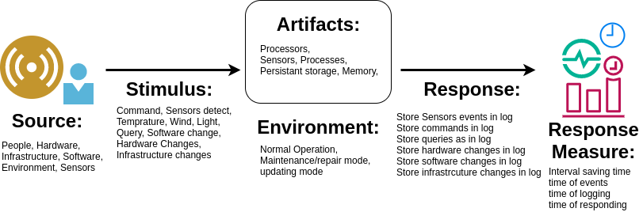

سناریوی معین (Concrete Scenario) مطابق شکل نموداری که در ذیل پس از تعریف یک سناریوی معین می‌آید، خواهد بود.

سناریوی معین برای یک سنسور لرزه نگار کنار یک آتشفشان
یک لرزه توسط سنسور ثبت می‌شود و این ثبت لرزه به سرور فرستاده می‌شود برای برسی بیشتر. در سناریو ما برای صفت کیفی پرحرف یا verbose هدف بررسی کیفی ثبت و نگهداری است این داده است.
سناریو از یک لرزش شروع می‌شود که توسط یک سنسور لرزه‌ای ثبت شده و مهر زمانی می‌خورد و سپس به سرور ارسال می‌شود. به محض رسیدن داده به سرور یک مهر زمانی به متادیتا اضافه شده و اطلاعات و آلارم به اوپراتور فرستاده می‌شود به صورت کامل (پرحرف - Verbose). درهمین حین اطلاعات زمانی لاگ در یک فایل ثبت و درنهایت برای پایگاه داده ارسال می‌شود.

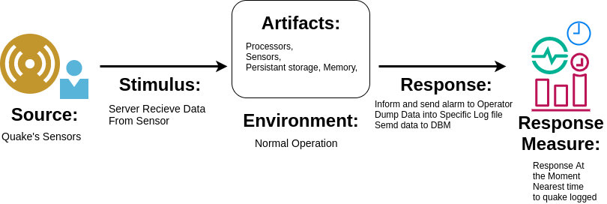
پایان
این فایل‌ها به صورت PDF و ODT (فایل نوشتاری قابل ویرایش)، فایل تصاویر و فایل اصلی تصاویر (قابل ویرایش) ارسال شده‌اند. فایل پاسخ‌نامه در ۸ صفحه PDF است.

